70 Jahre deutsch-französisches Bürgermeistertreffen
Europa beginnt in der Region
Montag, 31. August 2026

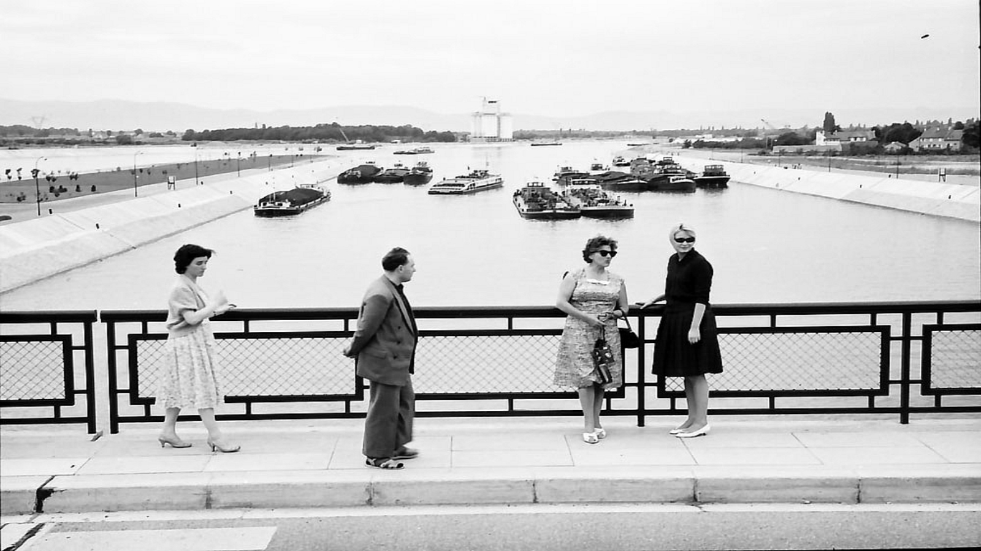
Breisach,Vogelgrün-Vogelgrun / Landesarchiv Baden-Württemberg, Staatsarchiv Freiburg W 134 Nr. 049785 / Fotograf: Willy Pragher

Präsenz

Die Veranstaltung wird simultan deutsch-französisch gedolmetscht.

Inhalt:
Seit 70 Jahren wird beim deutsch-französischen Bürgermeistertreffen Europa ganz konkret: in der Begegnung, im Austausch und in der gemeinsamen Arbeit über Grenzen hinweg.

Aus der Versöhnung ehemaliger Kriegsgegner ist eine enge und vielfältige grenzüberschreitende Zusammenarbeit entstanden. Doch wo stößt Europa im Alltag noch immer an Grenzen? Welche Probleme können Kommunen selbst lösen – und wo sind Regionen, Nationalstaaten oder die Europäische Union gefragt? Und wie kann die Zusammenarbeit am Oberrhein künftig noch einfacher, bürgernäher und krisenfester werden?
Das Doppeljubiläum lädt dazu ein, Bilanz zu ziehen und nach vorn zu schauen: Wie gelingt deutsch-französische Zusammenarbeit heute – und wie muss sie sich für die Zukunft weiterentwickeln?
Podiumsdiskussion: 15.30–16.30 Uhr, anschließend Publikumsgespräch
Teilnehmer:innen

Brigitte Klinkert, Abgeordnete der französischen Nationalversammlung, Präsidentin des Büros der Deutsch-Französischen Parlamentarischen Versammlung

Frank Mentrup, Oberbürgermeister von Karlsruhe und Präsident des Städtetags Baden-Württemberg

Gérard Hug, ehemaliger Präsident des Gemeindeverbands Alsace Rhin Brisach und Präsident von INFOBEST Vogelgrun/Breisach)

Moderation: Michael Wehner

Termin:
Montag, 31. August 2026, 15:00 Uhr - 18:00 Uhr

Leitung:
Prof. Dr. Michael Wehner, Leiter LpB BW, Außenstelle Freiburg
Kontakt:
Ort:
F-68000 Colmar, 8 rue Kléber (INFOBEST)
8 rue Kléber
F-68000 Colmar
Gebühren:
Die Veranstaltung ist kostenlos.

Seminar-Nr.: 51/36a-26 (Bei Rückfragen bitte angeben)

Zur Anmeldung:

